新北市貢寮區福連國民小學
校舍自然科教室圖書室防水隔熱工程
竣工照片 項目: 防水隔熱工程
施  工  前 | 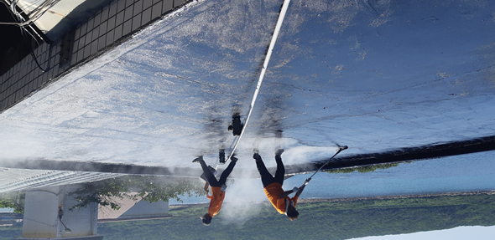
施  工  中 | 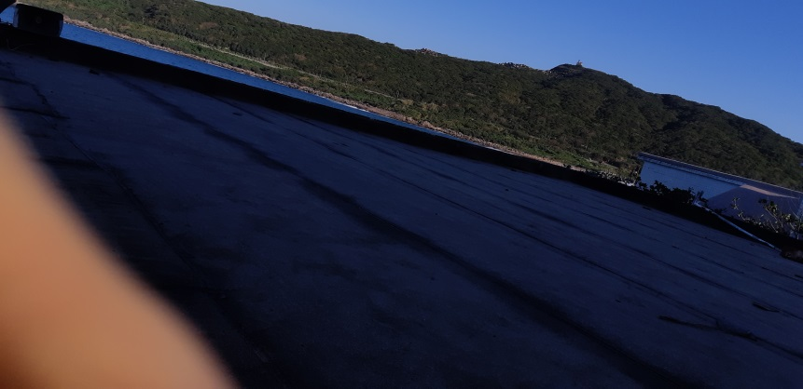
施  工  後 | 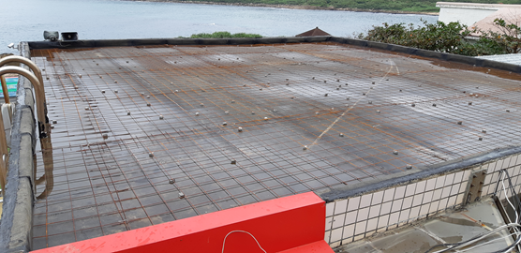
施工廠商: 耕積營造工程股份有限公司
新北市貢寮區福連國民小學
校舍自然科教室圖書室防水隔熱工程
竣工照片 項目: 防水隔熱工程
施  工  前 | 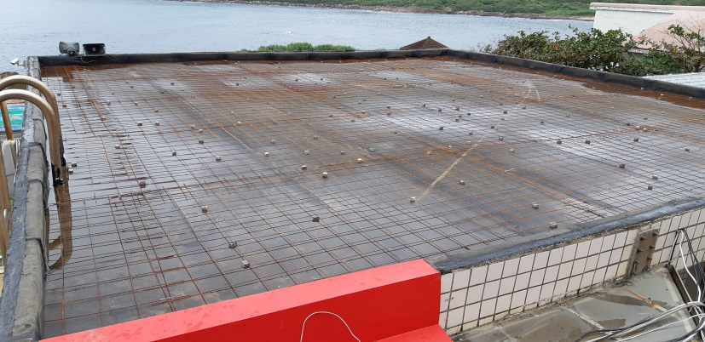
施  工  中 | 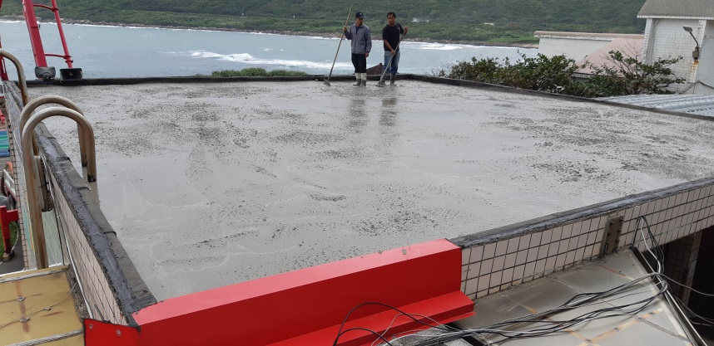
施  工  後 | 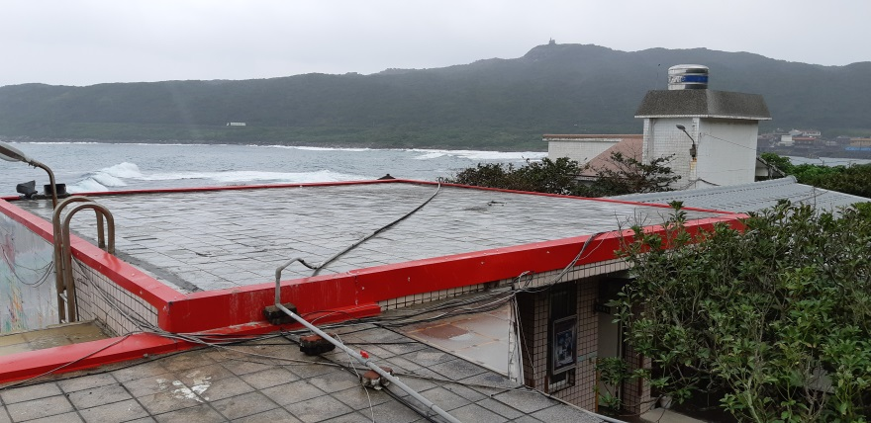
施工廠商: 耕積營造工程股份有限公司
新北市貢寮區福連國民小學
校舍自然科教室圖書室防水隔熱工程
竣工照片 項目: 防水隔熱工程
施  工  前 | 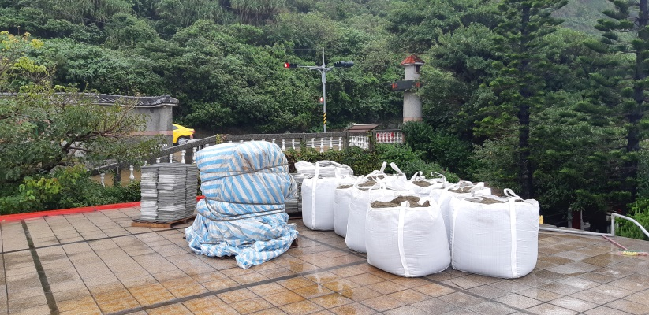
施  工  中 | 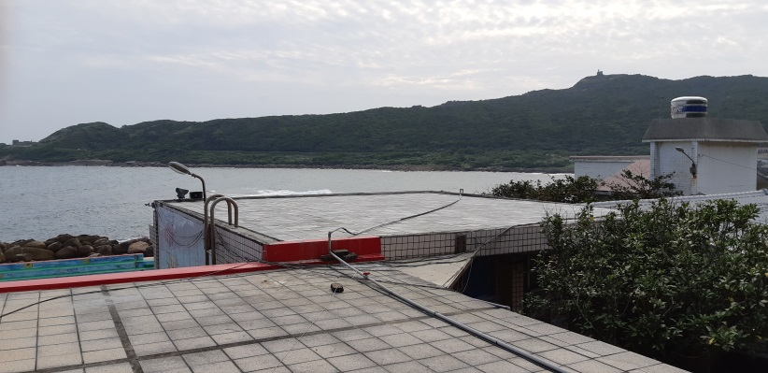
施  工  後 | 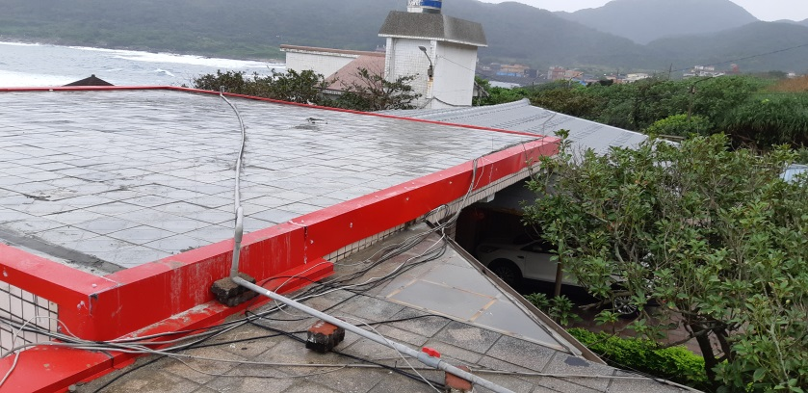
施工廠商: 耕積營造工程股份有限公司

新北市貢寮區福連國民小學
校舍自然科教室圖書室防水隔熱工程
竣工照片 項目: 防水隔熱工程
施  工  前 | 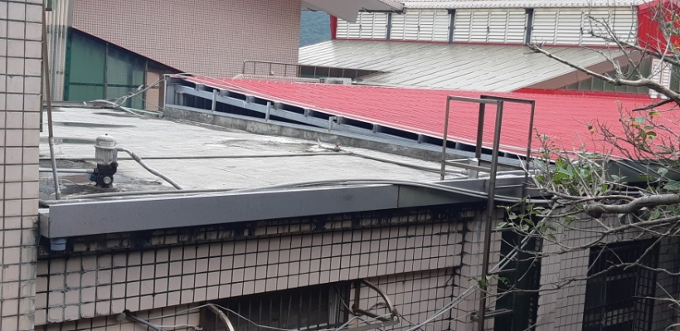
施  工  中 | 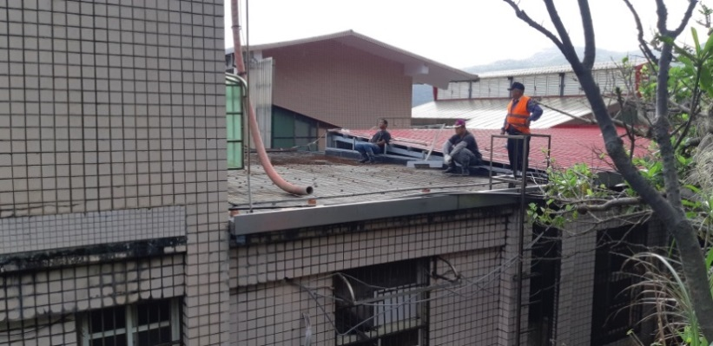
施  工  後 | 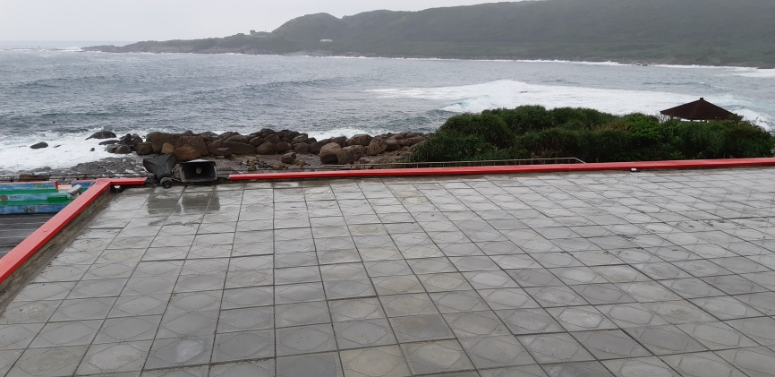
施工廠商: 耕積營造工程股份有限公司

